Das Newton-Verfahren
zur näherungsweisen Nullstellenbestimmung
mit Hilfe der Ableitungsfunktion
Das Newton-Verfahren ermöglicht ohne Taschenrechner die Bestimmung von Nullstellen zu (differenzierbaren) Funktionen mit einem erträglichen (?) Rechenaufwand.
Hierbei geht man schrittweise vor:
Schritt 1: Bestimme zunächst die Ableitungsfunktion .
Schritt 2: Wähle einen beliebigen Startwert , bestimme den zugehörigen Funktionswert sowie die Tangentensteigung .
Schritt 3: Mit Hilfe der Formel gelangt man zu den Näherungswerten für eine Nullstelle von .

Was steckt dahinter?
- Man erhält die Formel durch Nullsetzen der Tangentenfunktionen:
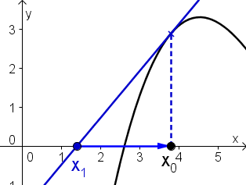
- Die Nullstelle der Tangente ist .
Diese Nullstelle liefert mit die Tangente
Die Nullstelle dieser Tangenten ist der nächste Näherungswert für die Nullstelle unserer Funktion f.
- Die Formel beschreibt die Nullstelle der Tangente .
- Eine Geradensteigung ist das Verhältnis aus Hochwert durch Rechtswert. Teilt man daher den „Hochwert“ im Steigungsdreieck einer Geraden durch die Steigung, so erhält man den entsprechenden Rechtswert. Ein neuer Näherungswert für die Nullstelle ergibt sich aus dem alten Näherungswert abzüglich dieses Rechtswertes.
Tipp: Unter www.mathematik-bw.de findest du weitere Informationen und eine Animation zum Thema „Newton-Verfahren“.

